SINDRAPE
SOLUÇÃO INTEGRADA DE ADMINISTRAÇÃO DE PESSOAL

UCS0380 - Manter Registro de Isenção de Parte da Contribuição Previdenciária (IPESC)

Histórico de Revisões

Data | Versão | Descrição | Autor
01/12/2008 | 1.0 | Elaboração do documento. | Líliane Frez

Índice

1. Pacote/Caso de Uso 4
1.1. Descrição 4
1.2. Requisitos atendidos 4
2. Conceito 4
2.1. Conceitos principais 4
2.2. Conceitos associados 4
3. Diagrama 5
4. Casos de Uso 6
4.1. Incluir Registro de Isenção de Parte da Contribuição Previdenciária 6
4.1.1. Fluxo Básico 6
4.2. Alterar Registro de Isenção de Parte da Contribuição Previdenciária 6
4.2.1. Fluxo Básico 6
4.2.2. Fluxo alternativo – Criar nova vigência – Substitui a partir do passo 4.2.1.5 6
4.2.3. Fluxo alternativo – Finalizar vigência – substitui a partir do passo 4.2.1.2 7
4.3. Atestar/Cancelar ateste de Registro de Isenção de Parte da Contribuição Previdenciária 7
4.3.1. Fluxo básico – Atestar 7
4.3.2. Fluxo alternativo – Cancelar ateste – substitui a partir do passo 4.3.1.2 7
4.4. Excluir Registro de Isenção de Parte da Contribuição Previdenciária 8
4.4.1. Fluxo Básico 8
4.4.2. Fluxo alternativo: única vigência – substitui a partir do passo 4.3.1.4 8
4.5. Listar Registro de Isenção de Parte da Contribuição Previdenciária 8
4.5.1. Fluxo Básico 8
5. Regras Gerais 9

Pacote/Caso de Uso

Manter Registro de Isenção de Parte da Contribuição Previdenciária (IPESC)

Descrição

Pacote responsável por agrupar os casos de uso de manutenção de registros de isenção de parte da contribuição previdenciária.

Requisitos atendidos

R1 – 2.3.1 Manter Alíquotas para Tributação do IPESC

Conceito

Conceitos principais
Não se aplica.

Conceitos associados
Não se aplica.

Diagrama
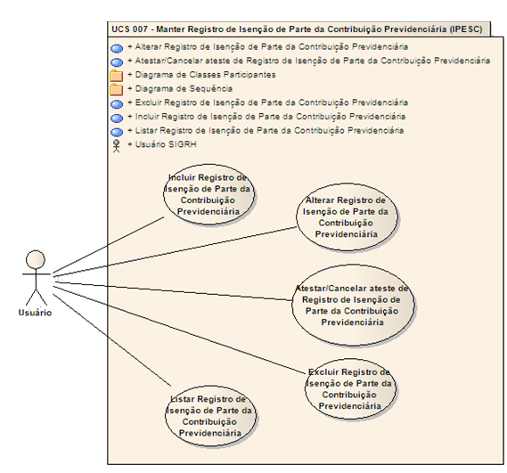

Casos de Uso

Incluir Registro de Isenção de Parte da Contribuição Previdenciária

Fluxo Básico

O ator solicita a funcionalidade de manutenção de registro de isenção de parte da contribuição previdenciária;

O ator solicita a funcionalidade para incluir registro;

O sistema apresenta os dados de “Informações Principais”;

O ator informa a Matrícula;

O sistema valida a regra (RGN2.1.13.1);

O ator informa os demais dados necessários;

O ator submete a opção de incluir;

O sistema valida as regras definidas (RGN2.2.2.2, RGN2.1.15.1, RGN2.1.13.2, RGN2.1.14.1, RGN2.1.17.1);

O sistema inclui o registro com a situação ‘Incluído’ e adiciona que não possui laudo pericial;

O sistema processa a operação e exibe a mensagem MSG0050 ("Inclusão efetuada com sucesso!").

Alterar Registro de Isenção de Parte da Contribuição Previdenciária

Fluxo Básico

O ator solicita a funcionalidade “Listar Registro de Isenção de Parte da Contribuição Previdenciária”;

O ator seleciona uma vigência e solicita a funcionalidade para alterar “Informações principais”;

O sistema exibe os dados cadastrados para a vigência selecionada;

O ator altera os dados que deseja;

O ator seleciona a opção “Retificar última vigência”;

O ator submete a opção de alterar;

O sistema valida as regras definidas (RGN2.1.16.1, RGN2.1.14.1, RGN2.1.1.1, RGN2.1.12.8, RGN2.1.1.2);

O sistema processa a regra RGN2.1.4.1 e exibe a mensagem MSG0051 ("Alteração efetuada com sucesso!").

Fluxo alternativo – Criar nova vigência – Substitui a partir do passo 4.2.1.5

O ator seleciona a opção “Criar nova vigência”;

O ator submete a opção de alterar;

O sistema valida as regras definidas (RGN2.1.16.1, RGN2.1.14.1, RGN2.1.12.8, RGN2.1.2.1);

O sistema processa a regra RGN2.1.5.1, RGN2.1.5.2 e exibe a mensagem MSG0051 ("Alteração efetuada com sucesso!").

Fluxo alternativo – Finalizar vigência – substitui a partir do passo 4.2.1.2

O ator seleciona uma vigência e solicita a funcionalidade para “Finalizar”;

O sistema exibe os dados cadastrados para a vigência selecionada;

O ator informa a Referência Final;

O ator submete a opção de finalizar;

O sistema valida as regras definidas (RGN2.1.16.1, RGN2.2.2.2, RGN2.1.1.1(Parâmetro: finalizar), RGN2.1.12.14);

O sistema processa a operação e exibe a mensagem MSG0051 ("Alteração efetuada com sucesso!").

Atestar/Cancelar ateste de Registro de Isenção de Parte da Contribuição Previdenciária

Fluxo básico – Atestar

O ator solicita a funcionalidade “Listar Registro de Isenção de Parte da Contribuição Previdenciária”;

O ator seleciona uma vigência e solicita ‘Atestar’;

O sistema exibe a mensagem (“Deseja realmente atestar o registro da isenção de IRRF selecionado?”);

O sistema valida a regra (RGN2.1.12.8, RGN2.1.18.1);

O sistema inclui a data do ateste;

O sistema altera a situação do registro para ‘Atestado’;

O sistema processa a operação e exibe a mensagem MSG0051 ("Alteração efetuada com sucesso!").

Fluxo alternativo – Cancelar ateste – substitui a partir do passo 4.3.1.2

O ator seleciona uma vigência e solicita ‘Cancelar ateste’;

O sistema exibe a mensagem (“Deseja realmente cancelar o ateste do registro da isenção de IRRF selecionado?”);

O sistema valida a regra (RGN2.1.12.8, RGN2.1.18.1);

O sistema exclui a data do ateste, caso esta última exista;

O sistema altera a situação do registro para ‘Não atestado’;

O sistema processa a operação e exibe a mensagem MSG0051 ("Alteração efetuada com sucesso!").

Excluir Registro de Isenção de Parte da Contribuição Previdenciária

Fluxo Básico

O ator seleciona a vigência após executar a funcionalidade de “Listar Registro de Isenção de Parte da Contribuição Previdenciária”;

O ator submete a opção de Excluir;

O sistema valida as informações de acordo com as regras de negócio (RGN2.1.16.1, RGN2.1.7.1, RGN2.1.12.8);

O sistema verifica que não se trata de única vigência e:

Exclui o histórico de registro de isenção de Parte da Contribuição Previdenciária;

Exclui o conceito do registro de isenção de Parte da Contribuição Previdenciária;

O sistema processa a regra RGN2.1.9.1 e exibe a mensagem MSG0052 ("Exclusão efetuada com sucesso!").

Fluxo alternativo: única vigência – substitui a partir do passo 4.3.1.4

O sistema verifica que se trata de única vigência e:

Exclui o histórico de registro de isenção de Parte da Contribuição Previdenciária;

Exclui o conceito do registro de isenção de Parte da Contribuição Previdenciária;

O sistema processa a regra e exibe a mensagem MSG0052 ("Exclusão efetuada com sucesso!").

Listar Registro de Isenção de Parte da Contribuição Previdenciária

Fluxo Básico

O ator solicita a funcionalidade de manutenção de registro de isenção de Parte da Contribuição Previdenciária;

O sistema exibe os filtros de pesquisa;

O ator informa os dados necessários;

O ator submete a opção de listar;

O sistema exibe uma lista de acordo com os filtros informados, em ordem alfabética do nome do servidor e decrescente conforme referência inicial de vigências;

Regras Gerais

As regras de negócio e interface estão definidas no documento SIGRH – TRB – Regras de Negócio.RN.

